MESTNA OBČINA MARIBOR
Ž U P A N
Ul. heroja Staneta 1, 2000 Maribor

Štev: KategorijaSifra/Oznaka-TŠ
Datum: Datum
GMS – 861

MESTNI SVET MESTNE
OBČINE MARIBOR
ZADEVA: | PREDLOG ZA OBRAVNAVO NA 40. SEJI MESTNEGA SVETA MESTNE OBČINE MARIBOR
NASLOV GRADIVA: | POSAMIČNA PROGRAMA RAZPOLAGANJA - MENJAVA STVARNEGA PREMOŽENJA - stavbna zemljišča
GRADIVO PRIPRAVIL: | Javno podjetje za gospodarjenje s stavbnimi zemljišči, d.o.o.  Maribor, Grajska ulica 7
GRADIVO PREDLAGA: | Franc KANGLER, župan
POROČEVALEC: | Mojmir GRMEK, direktor JP GSZ d.o.o.
PREDLOG SKLEPOV: | Predlagani menjavi stavbnih zemljišč sta v skladu s Programom gospodarjenja s stavbnimi zemljišči za leto 2010, proračunom MOM za leto 2010 in Letnim načrtom razpolaganja z nepremičnim premoženjem - stavbna zemljišča MOM za leto 2010:  - Mestni svet Mestne občine Maribor sprejme sklep o menjavi zemljišča, parc. št. 423/1 in 424/2 k.o. Studenci z zemljiščem parc. št. 425/4 k.o. Studenci.  - Mestni svet Mestne občine Maribor sprejme sklep o menjavi zemljišča, parc. št. 616/2, 616/5 in 618/2 k.o. Razvanje z zemljišči, parc. št. 751/1 in 752/4 k.o. Razvanje ter parc. št. 158/1 in 156/2 k.o. Zg. Radvanje.
ŽUPAN
MESTNE OBČINE MARIBOR
Franc KANGLER

Obrazložitev:

Posamični program menjave stavbnih zemljišč je obravnavala Komisija za izvedbo in nadzor prodaje ter nakupov stavbnih zemljišč na 1. redni seji dne 20.4.2010 in v skladu z določili Zakona o stvarnem premoženju države, pokrajin in občin (Uradni list RS, št. 14/07) in Uredbo o stvarnem premoženju države, pokrajin in občin (Uradni list RS, št. 84/07, 94/07, 55/09, 100/09) in predlaga, da Mestni svet Mestne občine Maribor potrdi posamični program razpolaganja - menjavi stavbnih zemljišč.
Bistveni cilj posamičnega programa razpolaganja je zagotovitev najugodnejšega ekonomskega učinka. V skladu z 22. členom Zakona o stvarnem premoženju države, pokrajin in občin se za menjavo nepremičnin uporabi metoda neposredne pogodbe. Rok za realizacijo posameznega pravnega posla je 3 mesece od potrditve posamičnega programa na seji Mestnega sveta Mestne občine Maribor.

Rok za plačilo razlike v ceni zamenjanih zemljišč ne sme biti daljši kot 30 dni od sklenitve pogodbe oziroma izstavitve računa.

JAVNO PODJETJE ZA GOSPODARJENJE S STAVBNIMI ZEMLJIŠČI, d.o.o. ŽELI PRODATI IN MENJATI NASLEDNJE NEPREMIČNINE:

1. Zemljišči parc. št. 423/1, v izmeri 565 m2 in parc. št. 424/2, v izmeri 155 m2, k.o. Studenci, sta v lasti Mestne občine Maribor. Po potrdilu o namenski rabi zemljišča sta opredeljeni kot stavbni zemljišči v ureditvenem območju naselja in sicer po PUP območje za individualno stanovanjsko gradnjo – gosta pozidava. Zemljišče parc. št. 425/4 k.o. Studenci, je v lasti fizične osebe in je po potrdilu o namenski rabi zemljišča opredeljeno kot stavbno zemljišče v ureditvenem območju naselja in sicer po PUP območje za individualno stanovanjsko gradnjo – gosta pozidava.
Zemljišči parc. št. 423/1 in 424/2 k.o. Studenci želimo menjati z zemljiščem parc. št. 425/4 k.o. Studenci zaradi ureditve premoženjsko pravnega stanja s stanjem v naravi. Pooblaščeni ocenjevalec vrednosti nepremičnin je zemljišči parc. št. 423/1 in 424/2 k.o. Studenci ovrednotil na 86,32 € za m2, kar znaša skupaj za 720 m2 zemljišča 62.150,40 € in 20% DDV, ki znaša 12.430,00 €, kar je skupaj 74.580,48 €. Zemljišče parc. št. 425/4 k.o. Studenci je ovrednoteno na 86,32 € za m2, kar znaša skupaj za 864 m2 74.580,48 €. Fizična oseba ni zavezanka za DDV, zato se od vrednosti 74.580,48 € odmeri 2% davek na promet nepremičnin. Razlika v vrednosti zamenjanih zemljišč znaša 85,40 € in se poračuna v korist Mestne občine Maribor. Komunalni prispevek ni zajet v ceni zemljišč parc. št. 423/1 in parc. št. 424/2 k.o. Studenci in se bo obračunal pred izdajo gradbenega dovoljenja, za kar bo izdana posebna odločba.

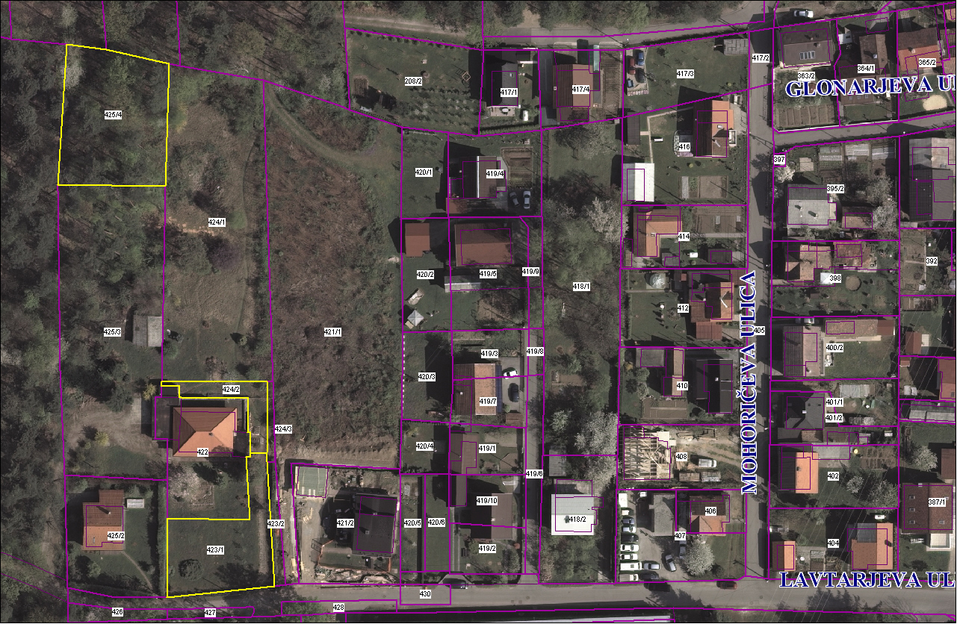

k.o. Studenci, parc. štev. 423/1, 424/2 in 425/4

2. Zemljišča, parc. št. 616/2 v izmeri 5143 m2, parc. št. 616/5, v izmeri 319 m2 in parc. št. 618/2 v izmeri 4236 m2 vse k.o. Razvanje, so v lasti pravne osebe. Po potrdilu o namenski rabi zemljišča, so zemljišča opredeljena kot stavbna v območju, kjer je sprejet Odlok o zazidalnem načrtu za del PPE Ta 14P – območje, kjer je predvidena gradnja objektov za poslovne dejavnosti. Zemljišče parc. št. 751/1, v izmeri 2308 m2 in parc. št. 752/4, v izmeri 5060 obe k.o. Razvanje sta v lasti Mestne občine Maribor. Po potrdilu o namenski rabi zemljišča sta opredeljeni kot stavbni zemljišči v območju, kjer je sprejet Odlok o prostorskih ureditvenih pogojih za del PPE Ta14P – območje bivše »Jeklotehne«. Zemljišči parc. št. 156/2, v izmeri 255 m2 in 158/1, v izmeri 2089 m2 obe k.o. Zg. Radvanje sta v lasti Mestne občine Maribor in sta po potrdilu o namenski rabi zemljišča opredeljeni po PUP kot stavbni zemljišči.
Zemljišča parc. št. 616/2, parc. št. 616/5 in parc. št. 618/2 vse k.o Razvanje, v lasti pravne osebe, menjamo z zemljišči parc. št. 751/1, parc. št. 752/4, obe k.o. Razvanje in z zemljišči parc. št. 156/2 in parc. št. 158/1 obe k.o. Zg. Radvanje, vse v lasti Mestne občine Maribor, zaradi ureditve kompleksov bodočih gradbenih parcel.
Pooblaščeni ocenjevalec vrednosti nepremičnin je zemljišča, v lasti pravne osebe, parc. št. 616/2, parc. št. 616/5 in parc. št. 618/2 vse k.o. Razvanje ovrednotil na 105,00 € za m2, kar znaša skupaj za 9.698 m2 zemljišča 1.018.290,00 € m2. Zemljišča, v lasti Mestne občine Maribor, parc. št. 751/1 in parc. št. 752/1 obe k.o. Razvanje je ovrednotil na 105,00 € za m2, kar znaša skupaj za 7368 m2 zemljišča 773.640,00 €. Zemljišča, v lasti Mestne občine Maribor, parc. št. 156/2 in parc. št. 158/1 k.o. Zg. Radvanje je ovrednotil na 135,00 € /m2, kar je skupaj za 2344 m2 zemljišča 316.440,00 €. Skupna ocenjena vrednost zemljišč, ki so v lasti Mestne občine Maribor je 1.090.080,00 €. Razlika v vrednosti zamenjanih zemljišč v višini 71.790,00 € se poračuna v korist Mestne občine Maribor. V ceni ni zajet 20% DDV. Komunalni prispevek bo za zemljišča, parc. št. 751/1 in parc. št. 752/1 obe k.o. Razvanje in zemljišča parc. št. 156/2 in parc. št. 158/1 k.o. Zg. Radvanje obračunan pred izdajo gradbenega dovoljenja, za kar bosta izdani posebni odločbi.

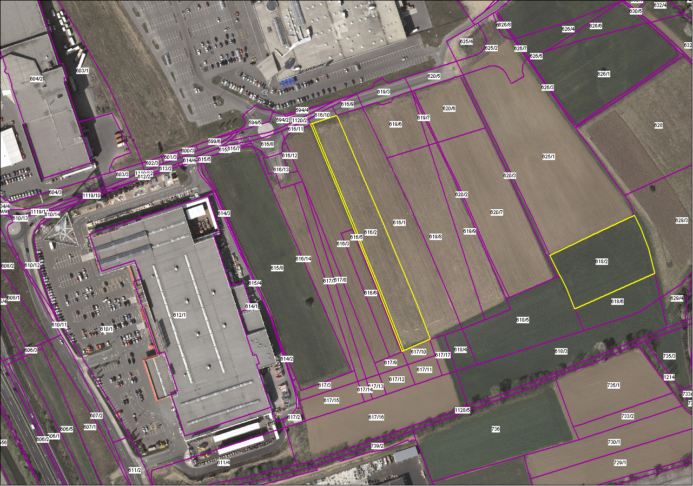

k.o. Razvanje, parc. štev. 616/2, 616/5 in 618/2

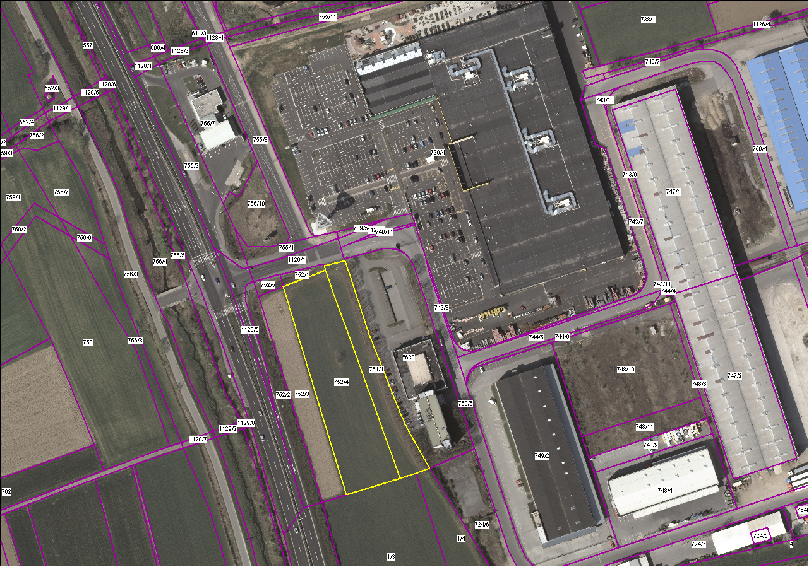

k.o. Razvanje, parc. štev. 751/1 in 752/4

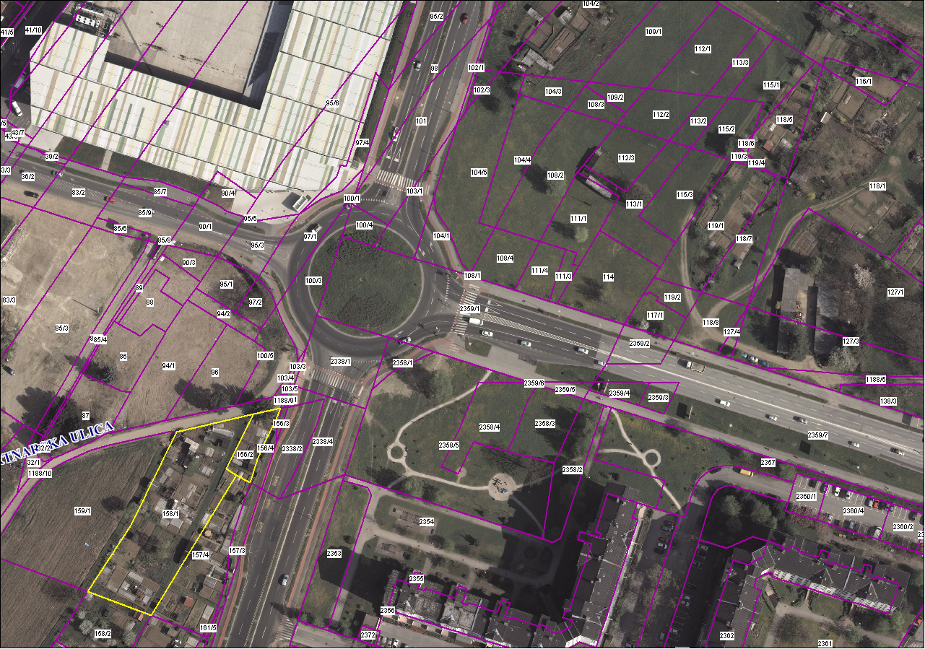

k.o. Zg. Radvanje, parc. štev. 156/2 in 158/1

